《安全评价报告信息公布表》
机构名称 | 重庆市安全生产科学研究有限公司 |  |  |  |  | 资质证号 |  |  | APJ-（渝）-001
委托单位 | 甘肃鼎信燃气有限公司
项目名称 | 甘肃鼎信燃气有限公司会宁县新堡子LNG/CNG汽车加气站安全现状评价报告
项目类别 | □预评价 ☑现状评价 □验收评价 □ 其他
所属业务类别 |  | 危险化学品经营
安全评价过程控制情况
安全评价项目管理 | 项目组组长 |  |  |  | 技术负责人 |  |  |  |  | 过程控制负责人
安全评价项目管理 | 白建明 |  |  |  | 刘国勇 |  |  |  |  | 冯皓
编制过程 | 报告编制人 |  |  | 报告提交日期 |  |  |  | 报告审核人 |  |  |  | 报告审批人
编制过程 | 李俊强 |  |  | 2021.9 |  |  |  | 蔡治勇 |  |  |  | 蔡治勇
姓 名 | 认定专业 |  | 安全评价师从业识别卡/证书编号 |  |  |  |  | 注册安全工程师  注册证号 |  |  |  |  | 是否专职
白建明 | 电气 |  | 032574 |  |  |  |  | 19070022131 |  |  |  |  | 否
田祖伟 | 安 全 |  | 030719 |  |  |  |  |  |  |  |  |  | 是
李俊强 | 化工工艺 |  | 033925 |  |  |  |  |  |  |  |  |  | 是
常鹏程 | 火炸药 |  | 025840 |  |  |  |  |  |  |  |  |  | 是
唐波 | 机械 |  | 035894 |  |  |  |  |  |  |  |  |  | 是
刘国勇 | 化工工艺 |  | 019234 |  |  |  |  | 55060013805 |  |  |  |  | 是
冯皓 | 化工机械 |  | 003832 |  |  |  |  | 55130140330 |  |  |  |  | 是
项目简介 | 项目简介：  甘肃鼎信燃气有限公司成立于2013年1月10日，是一家主要从事天然气供应、天然气管网及设施建设、CNG加气站建设等业务的私营企业，该企业在会宁县新堡子G247公路东侧建设有一座CNG汽车加气站，该加气站属CNG加气子站，气源由甘肃兰州天然气销售分公司柳泉母站提供。  甘肃鼎信燃气有限公司现有从业人员7人，设主要负责人和安全管理人员各1人，加气操作工5人。  现场勘察照片：  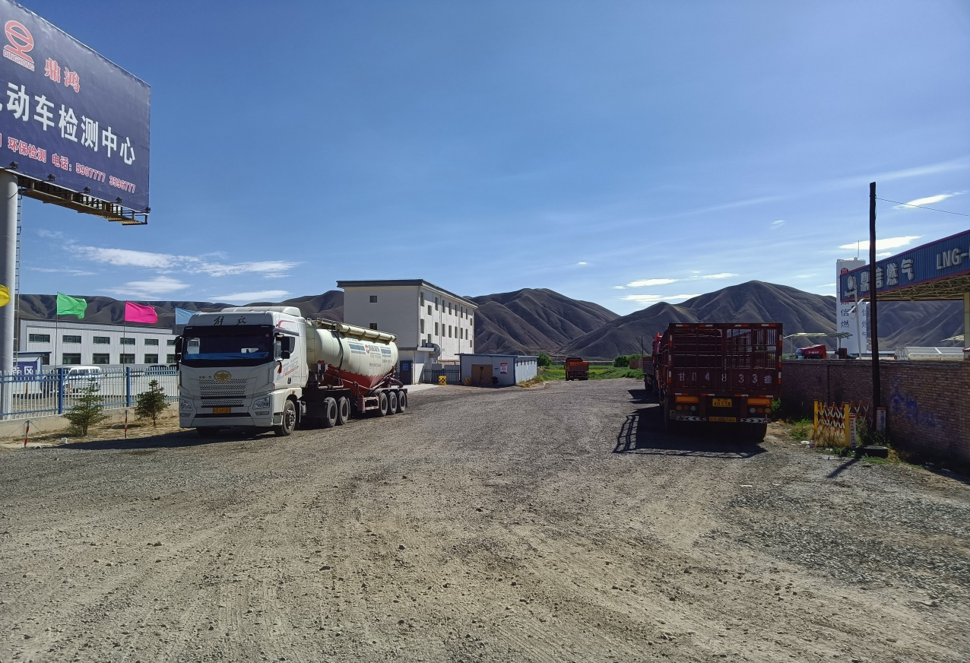
现场开展工作情况 | 勘验人员 |  | 勘验时间 |  |  |  | 勘验任务 |  |  |  | 勘验中的问题
现场开展工作情况 | 白建明 |  | 2021.6.20 |  |  |  | 对甘肃鼎信燃气有限公司会宁县新堡子LNG/CNG汽车加气站的储罐区，加气区、充气系统、安全管理及周边环境等进行检查。 |  |  |  | 视频监控未设置备用电源，要求对控制台设备视频部分供电不小于1h；
 | 李俊强

